Plans de gestion des sites LIFE Elia

UG:SEL204 - Circuit: 70.129: pylône 40 au 43
Nom complet de l’UG: NEUVILLE/COUVIN 70KV LI

Action LIFE: Fauche : 12 polygone(s) (0.06, 0.08, 0.01, 0.01, 0.02, 0.08, 0.01, 0.03, 0.02, 0.05, 0.15, 0.01 ha)
Autres actions LIFE sous cette/ces portée(s): Gestion d’habitat sensible; Lisière restaurée

Commune(s): Couvin

Triage(s) DNF concerné(s): Frasnes (LECOCQ Patrice - GSM: 0477/78.15.39)

Cantonnement(s) DNF concerné(s):COUVIN (060/31.02.81)
Info actualisées sur Le portail environnement de Wallonie

Gestionnaire (+ Propriétaire):
ID | Gestionnaire | Propriétaires
MD_339 | Elia | Domaine De La Ville De Couvin
MD_172 | Elia | Societe/Jlp
MD_393 | Elia | Van Den Bossche, Robert Georges & Tournay, Martine Jeanne
MD_396 | Elia | Van Den Bossche, Robert Georges & Tournay, Martine Jeanne
MD_399 | Elia | Domaine De La Ville De Couvin
MD_426 | Elia | Societe/Jlp
MD_439 | Elia | Domaine De La Ville De Couvin
MD_441 | Elia | Domaine De La Ville De Couvin
MD_397 | Elia | Van Den Bossche, Robert Georges & Tournay, Martine Jeanne
MD_400 | Elia | Domaine De La Ville De Couvin
MD_427 | Elia | Societe/Jlp
MD_442 | Elia | Domaine De La Ville De Couvin
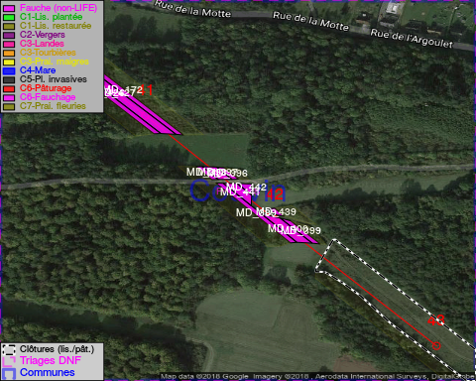

GESTION:

Objectif à long terme :

Pas d’objectif écologique mais conserver l’habitat herbeux.

Tous les aménagements ont été terminés en January 2015

Détail par portée
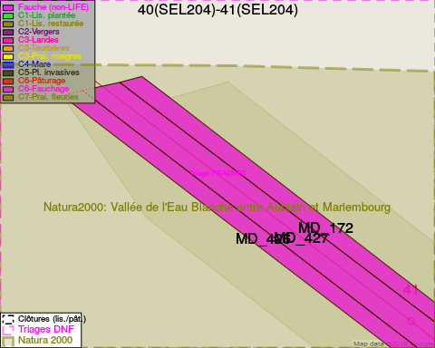
Adresse propriétaire:
- [MD_339] Domaine De La Ville De Couvin: Av De La Liberation 2 Couvin
- [MD_172] Societe/Jlp: Chee De Chimay 19 Momignies
- [MD_393] Van Den Bossche, Robert Georges & Tournay, Martine Jeanne: Rue De La Chavee, Fra. 56 Couvin
- [MD_396] Van Den Bossche, Robert Georges & Tournay, Martine Jeanne: Rue De La Chavee, Fra. 56 Couvin
- [MD_399] Domaine De La Ville De Couvin: Av De La Liberation 2 Couvin
- [MD_426] Societe/Jlp: Chee De Chimay 19 Momignies
- [MD_439] Domaine De La Ville De Couvin: Av De La Liberation 2 Couvin
- [MD_441] Domaine De La Ville De Couvin: Av De La Liberation 2 Couvin
- [MD_397] Van Den Bossche, Robert Georges & Tournay, Martine Jeanne: Rue De La Chavee, Fra. 56 Couvin
- [MD_400] Domaine De La Ville De Couvin: Av De La Liberation 2 Couvin
- [MD_427] Societe/Jlp: Chee De Chimay 19 Momignies
- [MD_442] Domaine De La Ville De Couvin: Av De La Liberation 2 Couvin
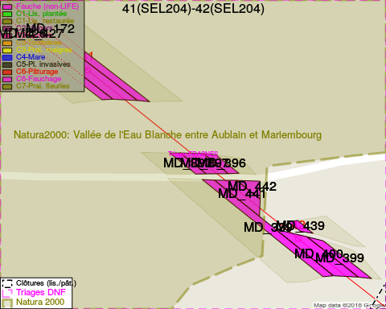
Adresse propriétaire:
- [MD_339] Domaine De La Ville De Couvin: Av De La Liberation 2 Couvin
- [MD_172] Societe/Jlp: Chee De Chimay 19 Momignies
- [MD_393] Van Den Bossche, Robert Georges & Tournay, Martine Jeanne: Rue De La Chavee, Fra. 56 Couvin
- [MD_396] Van Den Bossche, Robert Georges & Tournay, Martine Jeanne: Rue De La Chavee, Fra. 56 Couvin
- [MD_399] Domaine De La Ville De Couvin: Av De La Liberation 2 Couvin
- [MD_426] Societe/Jlp: Chee De Chimay 19 Momignies
- [MD_439] Domaine De La Ville De Couvin: Av De La Liberation 2 Couvin
- [MD_441] Domaine De La Ville De Couvin: Av De La Liberation 2 Couvin
- [MD_397] Van Den Bossche, Robert Georges & Tournay, Martine Jeanne: Rue De La Chavee, Fra. 56 Couvin
- [MD_400] Domaine De La Ville De Couvin: Av De La Liberation 2 Couvin
- [MD_427] Societe/Jlp: Chee De Chimay 19 Momignies
- [MD_442] Domaine De La Ville De Couvin: Av De La Liberation 2 Couvin
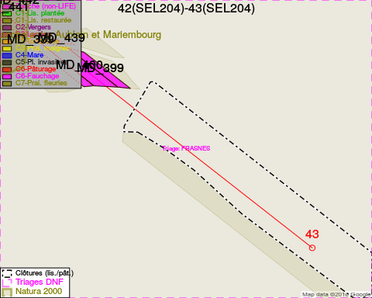
Adresse propriétaire:
- [MD_339] Domaine De La Ville De Couvin: Av De La Liberation 2 Couvin
- [MD_172] Societe/Jlp: Chee De Chimay 19 Momignies
- [MD_393] Van Den Bossche, Robert Georges & Tournay, Martine Jeanne: Rue De La Chavee, Fra. 56 Couvin
- [MD_396] Van Den Bossche, Robert Georges & Tournay, Martine Jeanne: Rue De La Chavee, Fra. 56 Couvin
- [MD_399] Domaine De La Ville De Couvin: Av De La Liberation 2 Couvin
- [MD_426] Societe/Jlp: Chee De Chimay 19 Momignies
- [MD_439] Domaine De La Ville De Couvin: Av De La Liberation 2 Couvin
- [MD_441] Domaine De La Ville De Couvin: Av De La Liberation 2 Couvin
- [MD_397] Van Den Bossche, Robert Georges & Tournay, Martine Jeanne: Rue De La Chavee, Fra. 56 Couvin
- [MD_400] Domaine De La Ville De Couvin: Av De La Liberation 2 Couvin
- [MD_427] Societe/Jlp: Chee De Chimay 19 Momignies
- [MD_442] Domaine De La Ville De Couvin: Av De La Liberation 2 Couvin

Document réalisé le 27/04/2018

